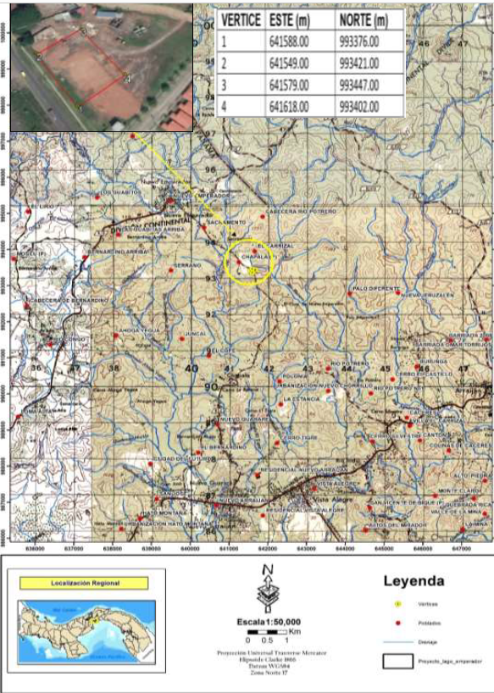
Mapa localización Regional
Construcción de la Estación de Combustible Delta Lago Emperador

